Информация о компании ПАО «Морион»

Наименование: Публичное акционерное общество «Морион» (ПАО «Морион»)

Адрес: ш. Космонавтов, 111, корп.1, г. Пермь, Российская Федерация, 614066
Телефон: +7 (342) 214-47-88
Факс: +7 (342) 214-79-33
Эл. почта: info@morion.ru
Сайт: www.morion.ru
Основные направления деятельности:
Разработка, производство, комплексная поставка, монтаж и обслуживание телекоммуникационного оборудования.

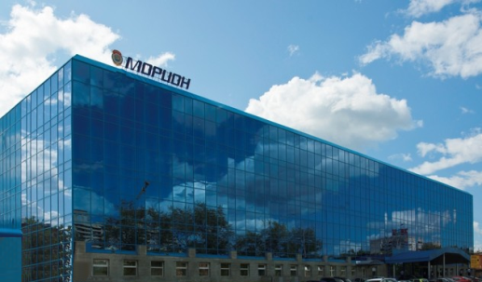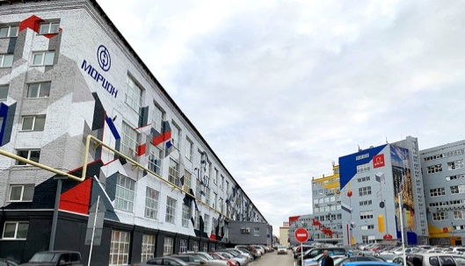

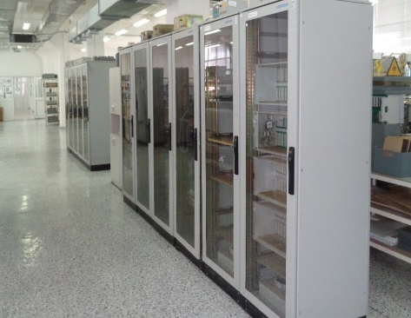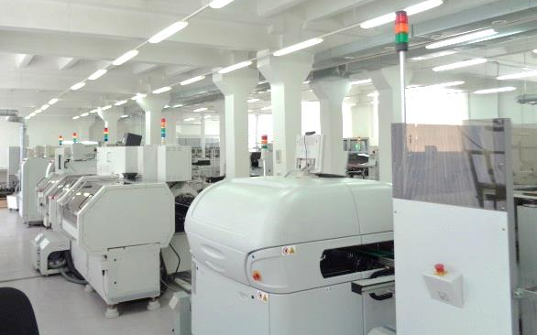
Отрасль производства: радиоэлектроника
Продукция: Оборудование и комплексы связи:
- Оптические системы передачи
- Коммутаторы Ethernet уровня агрегации и доступа
- Аппаратура мультиплексирования
- Комплексы связи
- Контрольно-измерительные приборы и комплексы
- Шкафы, кроссы, оборудование электропитания
- Системы управления и мониторинга
- Базовые станции IoT
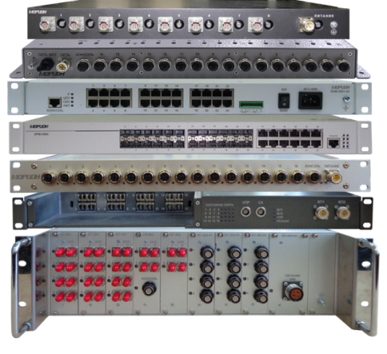 | 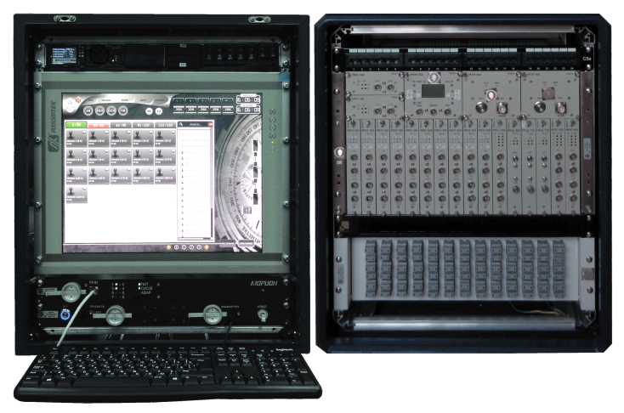
Коммутаторы Ethernet  уровня агрегации и доступа | Комплекс связи - цифровой коммутатор

История предприятия:
28.12.1956 подписан приказ Министра промышленности №374: «В связи с окончанием строительства первой очереди завода аппаратуры дальней связи начать производственно-эксплуатационную деятельность на строящемся заводе АДС с 1 января 1957 года». Эта дата считается днем рождения предприятия.

1981 г. - за большой вклад в развитие средств связи и высокие трудовые показатели завод награждён Орденом Трудового Красного Знамени. 70% всего каналообразующего оборудования СССР производится на заводе АДС.

Наши дни: разработка и производство современных программно-аппаратных комплексов и оборудования связи.

Численность сотрудников: 500 чел.

Выручка от основных видов деятельности:
2019 г. – 1 413,8 тыс. руб.
2020 г. – 1 676,5 тыс. руб.
2021 г. – 2 161,1 тыс. руб.

География деятельности:
- Российская Федерация (все регионы);
- Республика Казахстан;
- Республика Беларусь;
- Республика Туркменистан.

Основная информация о сотрудничестве (партнеры):
- Сети связи общего пользования – Ростелеком, Мегафон, МТС, Вымпелком;
- Ведомственные сети связи – компании нефте-газотранспортной системы, энергетической системы;
- Российские железные дороги;
- Специальные сети связи;
- Корабельные системы связи.

Ключевые проекты:
- Разработка системы спектрального уплотнения DWDM (2016-2017)
- Разработка коммутаторов Ethernet уровней агрегации и доступа (2016-2020)
- Разработка и поставка цифровых мультиплексоров на российской элементной базе (2015-2020)
- Разработка и внедрение интегрированной системы управления и мониторинга в рамках проведения соревнований «Авиадартс» (2016-2018)
- Лицензионная сборка и поставка корейских телевизионных приставок DVB-C «Kaon» для «ЭР-Телеком Холдинг» (2015-2018)
- Монтаж и пусконаладка оборудования беспроводной связи на стадионах чемпионата мира по футболу (2017-2018)
- Монтаж и пусконаладка оборудования DWDM на сетях «Мегафона» и «Ростелекома» (2019-2021)
- Монтаж и пусконаладка - модернизация систем базовых станций «Вымпелком» в Тюменской области – 275 объектов и Челябинской области – 46 объектов (2018-2021), ПАО «МТС» в Архангельской области – 70 объектов (2020)
- Контрактное производство и поставка электронных плат навигационных устройств «ЭРА-Глонасс» (2018-н.в.)
- Разработка и серийное производство коммутаторов Ethernet для надводных кораблей морского базирования (2016-н.в.);

Стратегия развития:
- Расширение применения элементной базы и комплектующих российского производства в новых разработках и при совершенствовании серийно выпускаемой продукции;
- Создание телекоммуникационного оборудования, обладающего свойствами защищенности от технических каналов утечки информации;
- Разработка программно-аппаратных комплексов, позволяющих объединять в единую сеть различные поколения оборудования и линий связи с расширением функциональных возможностей и подключаемых сервисов.

